**ESTUDO SOBRE A MOTIVAÇÃO DE PROFESSORES EM SEU AMBIENTE DE TRABALHO**

Sarah Veneranda Duarte Fernandes

Graduanda em Pedagogia

Instituto Superior de Educação São Judas Tadeu

[sharaa_live@hotmail.com](mailto:sharaa_live@hotmail.com)

Índara Liliane da Silva Souza

Graduanda em Pedagogia

Universidade Estadual do Rio Grande do Norte

[indaraliliane15@gmail.com](mailto:indaraliliane15@gmail.com)

RESUMO: O presente trabalho foi realizado com a finalidade de entender os desafios da educação na ótica da motivação do professor em seu ambiente de trabalho, identificando os fatores que motivam o trabalho do educador e verificando como se dá a sua satisfação no âmbito da escola estudada, no intuito de encontrar respostas para a situação problema do assunto abordado. O estudo foi realizado através de uma pesquisa de campo na Escola Municipal Antonio José da Rocha, no Município de Major Sales/RN, onde foi efetuado um levantamento de dados, que se deu com a aplicação de um questionário fechado com a população. Este trabalho se concluiu com uma ampla discussão das informações colhidas, contribuindo assim com a formatação de ideias e argumentos de orientação e recomendação para o serviço de educação, na escola trabalhada ou em outras organizações que visem melhorar o perfil do atendimento e, bem como a implementação de mais qualidade naquilo que fazem, neste caso: produzir conhecimentos e preparar bem cidadãos. Tendo em vista a análise da relação entre a motivação e a educação, a partir da percepção do professor, pode-se concluir que o processo educacional na escola campo de pesquisa é desenvolvido em função de uma boa reciprocidade.

Palavras-Chaves: Motivação. Professores. Educação.

**INTRODUÇÃO**

A construção deste trabalho tem como finalidade produzir informações sobre a temática motivação, especificamente dos Professores no contexto do Ensino Fundamental, do primeiro ao nono ano, na Escola Municipal Antonio José da Rocha no Município de Major Sales, Estado do Rio Grande do Norte.

Uma ênfase foi dada à aplicação de mecanismos que possibilitaram uma coleta de dados voltados para o conhecimento do desempenho, tanto pessoal, quanto profissional do professor, considerando o universo trabalhado e as contribuições à qualidade das ações realizadas.

O desenvolvimento de um projeto, por si só, pode não ser suficiente para satisfazer os desejos e as vontades das pessoas que o executam, mas está a depender de alguma outra influência que pode estar presente em mecanismos, tanto de realização pessoal como profissional, nesse caso, sendo a motivação, talvez, o mais importante nesse processo.

**Segundo Aleixo *et al*, (2010), a literatura aponta a motivação como sendo um processo, uma energia, uma força que surge de dentro do indivíduo, ou seja, essa força ou energia é inerente nos seres humanos.**

A motivação, assim, é pensada como algo próprio do homem na sua forma intrínseca de ser, enquanto a ideia sobre a sua importância para a realização pessoal, em sociedade, faz prevalecer à forma extrínseca, pela qual uma ação pode tornar-se efetiva na vida das pessoas, que passam a ter um melhor relacionamento consigo mesma e com o meio em preparação para assumir todos os compromissos definidos no cotidiano.

Por isso, o bom desempenho da educação necessita, antes de tudo, de uma ação pedagógica devidamente qualificada e com seus principais protagonistas, os professores, essencialmente motivados, para ser, sempre, o elemento fundamental, de quem muito se esperam uma ação efetiva, voltada à qualificação do saber, tanto na condição de ensino, quanto na de aprendizagem.

Entretanto, é grande o desafio da educação, quando não pode contar com o professor preparado e/ou motivado para o exercício em sala de aula na escola.

A tônica dessa discussão aponta para a busca do conhecimento sobre o cotidiano da ação educativa, tendo como mecanismo a elucidação de um problema que, nesta pesquisa consiste em saber: **Como está a motivação dos professores do 1º ao 9° ano do Ensino Fundamental da Escola Municipal Antonio José da Rocha no Município de Major Sales/RN?**

Para isso foi realizado um levantamento de dados, identificando os fatores que motivam o trabalho do professor e verificando como se dá a sua satisfação no âmbito da escola estudada.

A presente pesquisa se desenvolveu de acordo com a taxonomia de Vergara (2010), classificando-se da seguinte maneira: Quanto aos fins como exploratória e descritiva, neste caso, focada na verificação dos fatores que influenciam a motivação dos professores em seu ambiente de trabalho, isto é, no Município de Major Sales – RN.

Uma vez realizado o levantamento desses fatores foi explicado como estes influenciam os tipos de variáveis indicadas no presente trabalho.

Quanto aos meios, foi realizada a pesquisa de campo, que se deu com a aplicação de um questionário fechado com o universo pesquisado, no sentido de encontrar respostas para a situação problema do assunto abordado.

A pesquisa envolveu a participação de 100% (cem por cento) do universo e amostra

trabalhada, ou seja, do total de 20 professores existentes na Unidade Ensino, todos responderam o questionário, já que esse quantitativo de elementos não representou ônus ou dificuldades ao desenvolvimento dessa ação. O questionário foi aplicado aos participantes de forma individual e entregue a cada um estabelecendo-se um prazo para as respostas e devolução.

**DISCUSSÃO TEÓRICA E RESULTADOS ALCANÇADOS**

Para Malavasi (2005), a motivação é o [processo](http://www.efdeportes.com/efd89/motivac.htm) que leva as pessoas a uma ação ou inércia em diversas situações. Há consideração de que este processo pode ser ainda o exame das razões pelas quais se escolhe fazer algo, e executar algumas tarefas com maior empenho do que outras.

A motivação, segundo Agnelo e Silva (2010) é essencial para o sucesso de qualquer atividade humana, porém é um desafio fazer com que as pessoas se mantenham, ao longo do tempo, com o mesmo entusiasmo que apresentam ao ingressar na organização. E nos serviços públicos o desafio é ainda maior.

Jesus (2000, p. 45) destaca em sua pesquisa sobre a motivação na formação dos professores que: A falta de motivação para a profissão docente é uma das grandes causas do mal- estar de um número significativo de professores e que suas consequências se refletem na qualidade do ensino, no sucesso do processo de aprendizagem e no desenvolvimento pessoal e profissional do próprio professor.

Esteve (1999, p.57) *apud* LUIZ, (2007, p.2), assinala que há uma crescente confusão em relação à extensa função do professor, já que a família e a sociedade transferiram algumas de suas responsabilidades para a Escola que, reivindica do professor, que não foi preparado pelo processo de formação profissional:

O professor (queimado) é um fenômeno demasiado familiar para qualquer adulto que trabalhe na escola pública atual. Os sintomas incluem um alto índice de absentismo, falta de compromisso, um desejo anormal de férias, baixa alto-estima, uma incapacidade de levar a Escola a sério, os problemas do professor separam-no cada vez mais de seus alunos.

Na compreensão de Esteve (1999), a sociedade e a própria família colocaram suas responsabilidades na escola, fazendo com que o professor muita das vezes se sinta desmotivado por não atingir plenamente os objetivos esperados pelas mesmas, causando assim sintomas que acabam por prejudicar o seu trabalho.

A teoria Maslowiana pauta-se na existência de fatores de satisfação do ser humano, os quais se dividem em cinco níveis: as necessidades de nível baixo, que são as necessidades fisiológicas e de segurança; as necessidades de nível alto, as representantes da busca pela individualização do ser, as necessidades sociais, as de estima e de auto-realização. O atendimento de um nível de necessidade abre o caminho para que o próximo torna-se dominante. Nesse sentido Robbins (2002) também opina e define cada um dos níveis de necessidade da seguinte forma:

1. Fisiológicas: incluem fome, sede, abrigo sexo e outras necessidades corporais.

2. Segurança: inclui segurança e proteção contra danos físicos e emocionais.

3. Sociais: Incluem afeição, aceitação, amizade e sensação de pertencer a um grupo.

4. Estima: Inclui fatores internos de estima, como respeito próprio, realização e autonomia; e fatores externos de estima, como status, reconhecimento e atenção.

5. Auto realização: refere-se à intenção das pessoas tornarem-se tudo aquilo que são capazes de ser; inclui crescimento, auto desenvolvimento e alcance do próprio potencial.

Ainda de acordo Robbins (2002), as necessidades de nível baixo são satisfeitas a partir de fatores extrínsecos. Como exemplo: remuneração, local de trabalho adequado e segurança no emprego; no geral, o autor conclui que, quando as empresas pagam salários melhores os seus empregados terão a maioria das suas necessidades básicas atendidas.

Quanto às necessidades de nível alto, estas são satisfeitas a partir de fatores intrínsecos que, de acordo com Bergamini (2008), são necessidades diretamente ligadas à auto realização, com o objetivo atendera mais alta inspiração do ser humano, a de ser ele mesmo, com condições de usufruir de toda a sua potencialidade, sem perder sua individualidade.

As necessidades foram classificadas por Maslow (**1962)** em seis grupos, cada grupo com suas definições:

As necessidades fisiológicas são, geralmente, as bases para as teorias de motivação. É impossível listar as necessidades fisiológicas fundamentais devido a impossibilidades de serem todas consideradas homeostáticas e por não considerar os diversos prazeres sensoriais, que podem ser as metas do comportamento motivado.

Este grupo é considerado mais preponderante que os outros, ou seja, se está faltando tudo na vida de uma pessoa, provavelmente, a sua motivação será baseada nas necessidades fisiológicas. Se todas as necessidades não estão satisfeitas e o organismo é dominado por uma das necessidades fisiológicas, as outras serão colocadas em segundo plano e todos os atos do ser humano serão para satisfazer tal necessidade fisiológica.

As necessidades de segurança surgem quando as fisiológicas estão completas ou relativamente satisfeitas. As características de intensidade explicadas no grupo anterior são válidas, também, para este, embora em menor intensidade, o organismo pode ser denominado por tal necessidade e tê-la como determinante do seu comportamento; assim como um homem saciado não sente mais fome, um homem em perigo não se sente mais seguro. Em alguns casos, a necessidade de segurança é vista como um dominante do comportamento apenas em situações de perigo.

As necessidades de estima podem ser divididas em dois subgrupos: o primeiro compreende o desejo de força para conquistar o resto do mundo, a independência e a liberdade; o segundo, o desejo de prestígio, importância ou apreço.

Quando satisfeitas, tais necessidades conduzem a sensação de autoconfiança, valor, força e capacidade de ser útil ao mundo. Porém, a frustração destas leva a sentimento de inferioridade, fraqueza e impotência que, consequentemente, originam o desânimo. Ainda que todas as necessidades básicas estejam, pelo menos, parcialmente satisfeitas, um indivíduo pode sentir-se descontente por não estar utilizando toda a sua capacidade. Essa necessidade do homem ser tudo o que pode chama-se necessidade de auto realização. Estas necessidades podem parecer em forma de diversos desejos de acordo com cada pessoa, uma mulher pode sonhar ser uma mãe ideal, a outra em ser uma esportista reconhecida, etc.

Assim, Maslow estipula que a satisfação das necessidades básicas depende de algumas condições como a liberdade de expressão, de busca pelas informações, a justiça, honestidade e ordem social. O autor ressalta que a hierarquia dos grupos não obedece a uma ordem fixa; em alguns, as pessoas sentem a necessidade de autoestima antes da necessidade de amor; para elas, é mais provável uma pessoa poderosa ser amada. Em outras pessoas, o nível de aspiração pode ser deixado de lado, como o caso de quem passa por um longo período de desemprego e a garantia de comida suficiente já o satisfaz. Provavelmente, o mais conhecido é aquele em que os padrões sociais se tornam um ideal na vida do homem e este faz de tudo para alcançar seu objetivo.

Ao analisarmos as respostas dadas pelos professores às questões apresentadas abaixo na Tabela 1, podemos verificar o sentimento desses profissionais quanto a fatores higiênicos no trabalho que realizam.

TABELA 1. FATORES HIGIÊNICOS

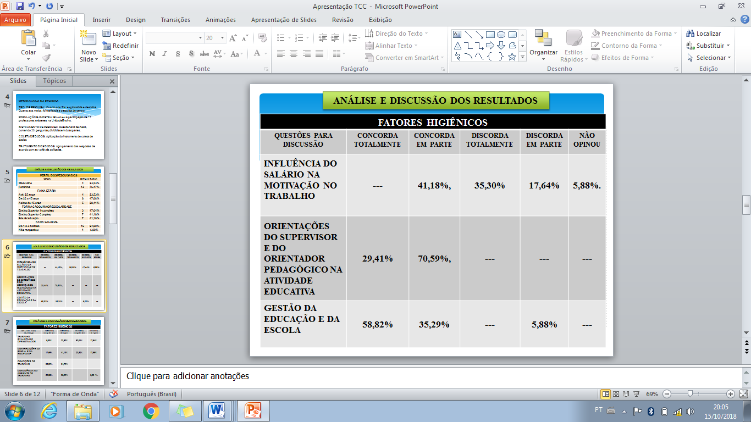

Analisando essas respostas, podemos fazer algumas observações. Em relação ao salário na vida das pessoas, levando-o em conta como elemento de motivação no trabalho, já que, nos dias atuais, é comum se considerar a questão financeira como um fator determinante no atendimento de muitas necessidades, observa-se que: 07 responderam a segunda, concordo em parte, com um percentual 41,18% e 06 responderam a terceira, discordo totalmente, correspondendo ao percentual de 35,30%.

Em uma discussão sobre as orientações recebidas do supervisor ou orientador pedagógico, procuramos se estes se tornariam ainda mais motivados com essas orientações. Com apenas duas variáveis respondidas, os resultados demonstram um aparente desconforto, sugerindo que a adesão às recomendações pedagógicas não se dá de forma homogênea e efetiva no ambiente de trabalho, pois dos 17 pesquisados, 12 que representam 70,59%, responderam que concordam apenas em parte, dando a ideia da insuficiência dessa ação, enquanto 05 que correspondem a 29,41% concordam totalmente, ou seja, que essa atividade tem sido totalmente favorável ao trabalho do professor na escola campo de estudo.

Do ponto de vista relacionado à gestão da educação e da escola, e levando em conta como esse fator pode contribuir para um melhor desempenho do professor no trabalho, observamos que é muito forte a importância dada a essa atividade, quando se ver que 94,11% dos pesquisados concordam com essa contribuição, dividindo as respostas entre concordar totalmente e concordar em partes.

TABELA 2. FATORES HIGIÊNICOS

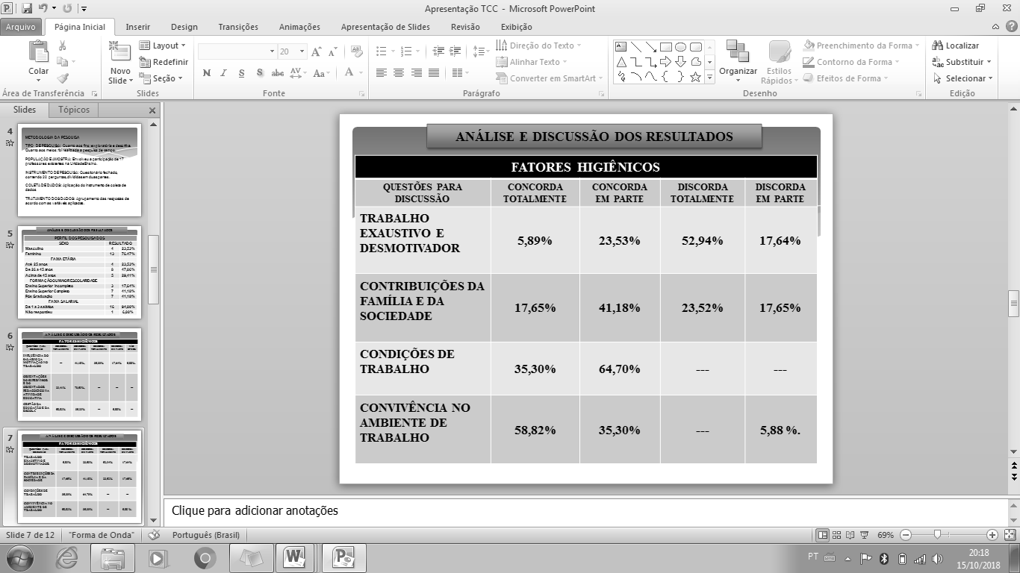

A cerca da inter-relação dos pesquisadores com o trabalho, querendo saber se esse mesmo trabalho costuma deixá-los exaustos, a ponto de desmotivá-los a continuar fazendo o melhor por ele, chegamos aos resultados, apenas 01, ou seja, 5,89%, concordou totalmente e 09 discordaram totalmente e representam 52,94%.

Em uma pergunta sobre as contribuições da família e da sociedade no desempenho e na melhoria da qualidade no trabalho, os pesquisados responderam de forma bem variada, mas o que prevaleceu foi a opção concordam apenas em partes, vendo que 07 pesquisados, ou seja, 41,18% ficou com essa resposta.

Com relação à pergunta: As condições oferecidas pela organização (escola e gestor) são, hoje, fatores de motivação para um melhor desempenho no seu trabalho? Na contabilização dos dados foi constatado que 06 pesquisados, correspondendo a 35,30%, responderam que concordam totalmente, 11 concordam apenas em parte, o que significam 64,70%. Todavia, uma coisa chama a atenção: é que todos concordam que as condições oferecidas pela organização são fatores de motivação no trabalho.

No tocante à convivência no ambiente de trabalho, e se este favorece o crescimento pessoal e profissional, a ponto de motivá-los a serem sempre mais envolvidos no trabalho, vemos que do total dos 17 pesquisados, 10 responderam que concordam totalmente com a situação, significando um percentual de 58,82% e 06 disseram que concordam em parte e correspondem a 35,30%.

Na tabela 1 e 2 foi possível perceber como o trabalho acontece de mãos dadas com os acontecimentos externos. E o mais interessante é como as pessoas envolvidas dependem desses fatores para higienização das suas atividades no cotidiano, tanto em favor de alguém, como em benefício das suas realizações pessoais ou profissionais, levando-as a agir de

maneira, às vezes, até mais intensas para poderem alcançar todos os objetivos traçados.

TABELA 3. FATORES MOTIVACIONAIS

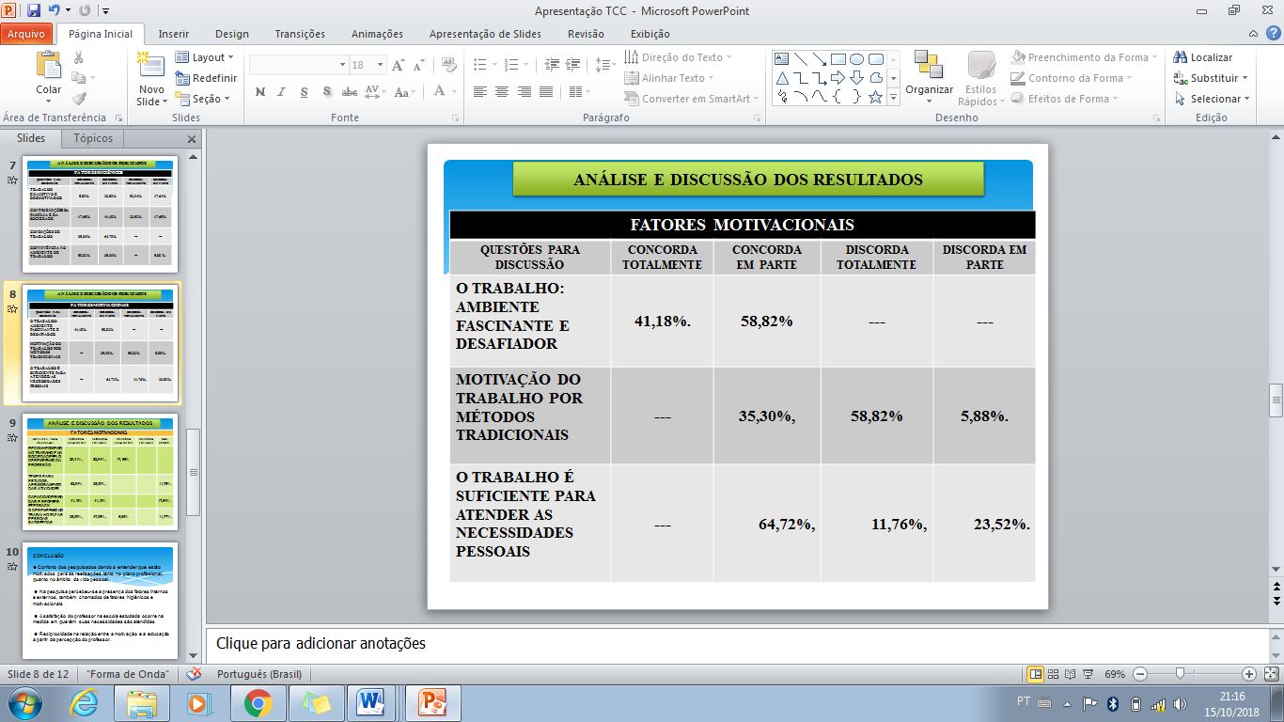

Observando o que responderam os pesquisados sobre a pergunta relacionada ao trabalho, enquanto ambiente fascinante e desafiador, capaz de fazê-los realizados, inclusive profissionalmente, é possível perceber que os resultados são bastante equilibrados, tanto que somente duas variáveis obtiveram respostas, de modo que a variável 2, concordo em parte, foi que alcançou a melhor marca com 58,82%, ficando em segundo lugar a variável 1, concordam totalmente, com o percentual de 41,18%.

Analisando as respostas à pergunta se a motivação do trabalho ocorre por métodos tradicionais, do tipo “ensino e aprendizagem”, sem uma grande preocupação com a construção do conhecimento, percebemos que 06 pesquisados responderam que concordam em parte, equivalendo 35,30%, 10 disseram que discordam totalmente, correspondendo a 58,82% e 1 discorda em parte, significando 5,88%.

Procurando saber dos pesquisados se o trabalho era suficiente para atender a todas as suas necessidades pessoais, do total de 17 professores pesquisados, o que prevaleceu foi a variável 2, concordo em parte, que obteve de 11 respostas, compreendendo o percentual de 64,72%.

Na pergunta feita se os pesquisados se sentiam reconhecidos no seu trabalho ou na sociedade pelo seu desempenho no exercício da profissão e pela evolução do comportamento, observamos que a maioria dos pesquisados concordam, em parte, ou seja, que o trabalho é um elemento capaz de atender a todas as necessidades pessoais, isso se configura pelas respostas dadas à variável 2, com 9 professores, correspondendo a 52,94%.

TABELA 4. FATORES MOTIVACIONAIS

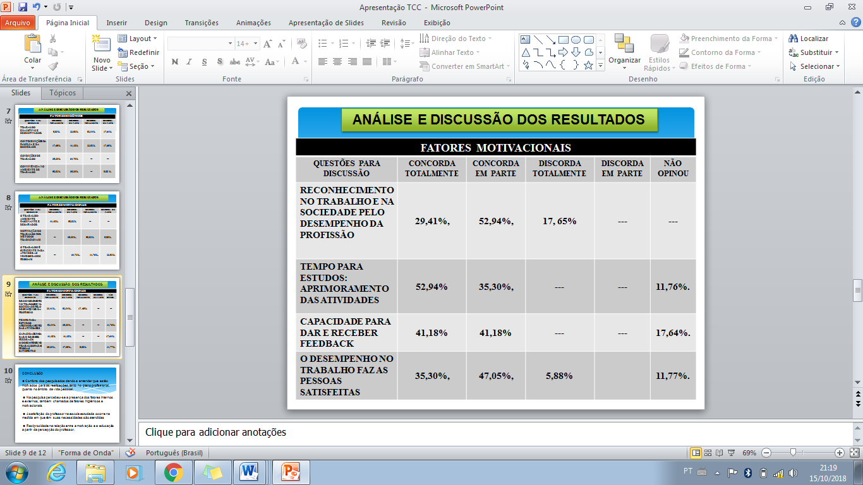

Na pergunta feita se os pesquisados se sentiam reconhecidos no seu trabalho ou na sociedade pelo seu desempenho no exercício da profissão e pela evolução do comportamento, observamos que a maioria dos pesquisados concorda, em parte, ou seja, que o trabalho é um elemento capaz de atender a todos as necessidades pessoais, isso se configura pelas respostas dadas a variável 2, com 09 professores, correspondendo a 52,94%.

Uma pergunta se os pesquisados dedicavam parte do seu tempo a estudos, visando á construção de um novo conhecimento e o aprimoramento das suas atividades, além do crescimento enquanto pessoa, é possível perceber uma certa preocupação dos pesquisados com a qualificação do exercício da profissão, considerando principalmente, os dados apresentados nas variáveis 1 e 2, cuja a soma alcança 88,24% do total dos pesquisados.

As respostas a essa questão, significa um ponto muito positivo para a educação, tendo em vista o nível de qualidade aplicada a prática educativa desenvolvida na escola pesquisada.

Fazendo uma pergunta aos pesquisados, para saber se os mesmos se consideravam pessoa capacitada para dar e receber feedback, verificamos que o percentual das variáveis 1 e 2 tiveram os mesmos resultados numericamente, assim esses pesquisados se consideram aptos a promoverem a troca de informações e de experiências para a construção de um novo conhecimento.

Perguntando aos pesquisados se o desempenho no trabalho os faz pessoas satisfeitas, a ponto de enfrentar alguns desafios sem muita dificuldade, os resultados demonstram como em outras questões, a supremacia alcançada pelas variáveis de concordância com o total de 82,35%. Observasse que os pesquisados demonstram satisfação com o que fazem, e tem preparação para enfrentar os desafios e dificuldades que futuramente venham surgir.

Diante do que foi tratado nas tabelas 3 e 4, fica bem nítido que o homem, não é apenas um produto do meio como preconizam alguns estudiosos, mas é, também, um dependente das próprias necessidades que, de repente, são o que motivam o desenvolvimento de uma ação deste mesmo homem, buscando satisfazê-las. Isso fortalece o argumento defendido por alguns teóricos, quando dizem que o ser humano, por si mesmo, é capaz de desenvolver relações intrínsecas, ou seja, os chamados fatores motivacionais.

**CONSIDERAÇÕES FINAIS**

Buscando uma resposta para o problema levantado nesse trabalho, desenvolveu-se uma discussão, sobre vários pontos de vista, cujos efeitos, proporcionaram a identificação de fatores influentes na construção do homem, tanto na sua forma habitual, como nos momentos em que precisa aplicar alguma ação para alcançar determinado objetivo.

Nesse sentido, verificou-se, que os pesquisados demonstram certo conforto em relação aos aspectos que norteiam as ações do cotidiano, dando a entender que estão motivados para as realizações, tanto no universo profissional, quanto no âmbito da vida pessoal.

Na pesquisa percebeu-se a presença dos fatores internos e externos, também chamados de fatores higiênicos e motivacionais, os quais foram confirmados na análise dos resultados.

No tocante à satisfação do professor na escola estudada, verificou-se que esse processo, objetivo da pesquisa, ocorre na medida em que os pesquisados têm suas necessidades atendidas, considerando-se as respostas positivas que foram dadas no questionário e que se transformaram em índices na análise dos dados.

Tendo em vista a análise da relação entre a motivação e a educação, a partir da percepção do professor, pode-se concluir que o processo educacional na escola campo de pesquisa é desenvolvido em função de uma boa reciprocidade. Essa evidência pode ser vista nas respostas dos professores, uma vez que estes demonstram esse mesmo sentimento.

Os resultados alcançados tornaram-se o parâmetro no desenvolvimento da produção analítica desse trabalho, sugerindo a maneira como as pessoas se constroem por si mesmas, ou em função do universo de atuação.

No geral, a conclusão desse trabalho deu com a configuração de todos os momentos, ideias, pensamentos, pela aplicação de meios e instrumento de coleta, que culminaram na consolidação do pensamento dos pesquisados neste conjunto de informações que garantiram a qualidade na efetivação dos resultados esperados.

**REFERÊNCIAS**

ALEIXO, Jorge LuisZanatta. **MOTIVAÇÃO DO PROFESSOR.** Licenciado em Educação Física, 2007.

AGNELO, Juliana Dell`, SILVA, Guilherme Julio da. **MOTIVAÇÃO NO SETOR ÚBLICO MUNICIPAL,** Universidade federal de Santa Catarina, 2010.

BERGAMINI, C. W. **Motivação nas organizações**. 5.ed. São Paulo: Atlas, 2008.

**CHIAVENATO, Idalberto. Recursos Humanos: edição compacta. 5. ed. São Paulo: Atlas.1998.**

CHIAVENATO, I. **Introdução a teoria geral da administração.** Rio de Janeiro:Campus, 2000.

**CRATTY, B.J. Psicologia do Esporte. 2° Ed. Rio de Janeiro: Prentice Hall do Brasil. 1984.**

ESTEVE, J. M. **O mal-estar Docente**. Trad. Durley de C. Cavicchia. Bauru: EDUSC,1999.

**Malavasi, Letícia de Matos.Motivação: uma breve revisão de conceitos e aplicações.revista digital, Año 10, N°89, Buenos Aires, Octubre 2005** [**http://www.efdeportes.com/efd89/motivac.htm**](http://www.efdeportes.com/efd89/motivac.htm)**.**

**MASLOW, A. Introdução à psicologia do ser. Rio de Janeiro: Eldorado, 1962.**

JESUS, Saul N. **Motivação e formação de professores**. Coimbra: Quarteto: 2000.

ROBBINS, S. **Comportamento organizacional**. São Paulo: Prentice Hall, 2002.

VERGARA, S. C. **Projetos e Relatórios de Pesquisa em Administração**. 4 ed. São Paulo: Atlas, 2003.